[南昌大学第一附属医院普外科研究 “翻车”，学术诚信风波骤起](https://mp.weixin.qq.com/s?__biz=MzkzNTc5NDgwMw==&mid=2247495089&idx=1&sn=4e51eabf58098c8f0b2de8fbcb8037cf)

急先锋[先锋科研](javascript:void(0);)2025-04-26 07:13:47浙江

**点击上方蓝字关注先锋科研**



文 | 急先锋

**论文信息**

近日，一项于 2020 年发表在《Oncology Letters》期刊上的研究引发了学术争议。该研究论文题为‘Peritumoral activated hepatic stellate cells are associated with hepatic recurrence for resectable colorectal adenocarcinoma liver metastasis following resection’ 。该研究由南昌大学第一附属医院普外科的 Li Deng、Taiyuan Li、Yuanyuan Liao、Shuang Liu、Zhen Xie、Zhixiang Huang、Hua Dai、Jianfeng Li、Xiong Lei（通讯作者）共同完成。

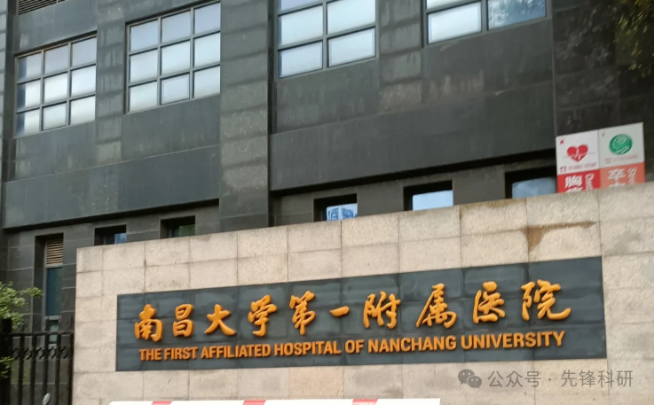

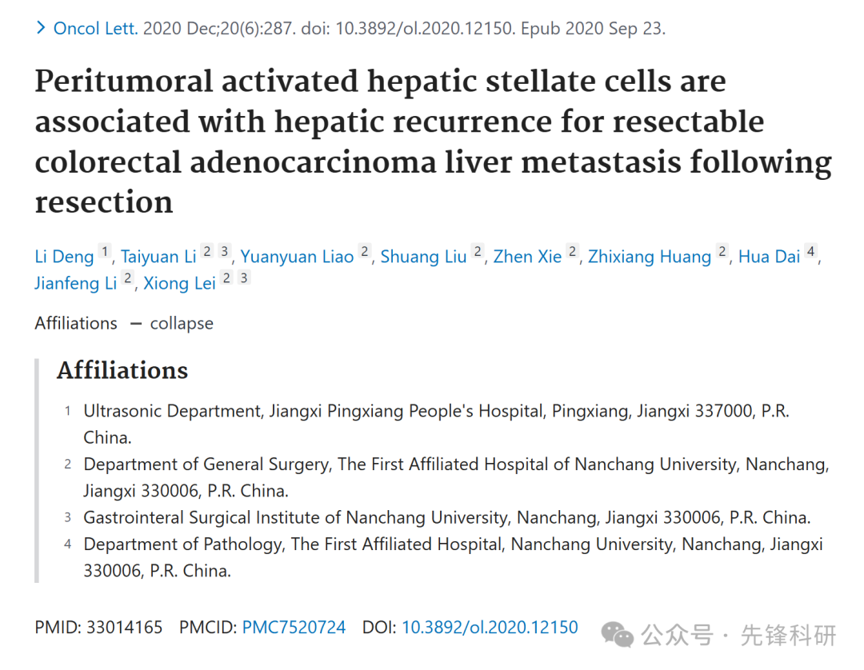

**质疑信息**

2025年4月评论人Schefflera chapana指出本文结果与早前研究图像重复：

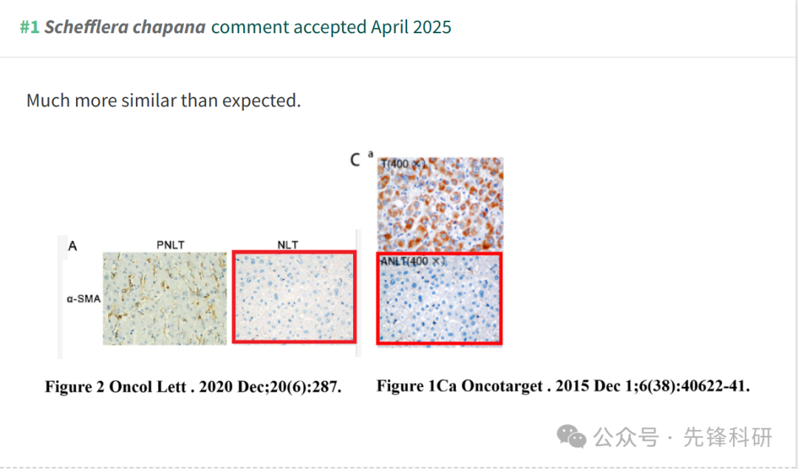

**参考链接：**

https://pubpeer.com/publications/4B72CCC57838A238C2A461519317F9

**END**



**免责申明**

本文中的所有信息均源自学术网站及已公开资料。我们虽努力确保信息的准确性与完整性，但无法对此做出绝对保证。若发现任何纰漏或不实之处，请及时联系公众号后台，以便进行更正或删除。